

**ESKİŞEHİR OSMANGAZİ ÜNİVERİSTESİ**

**BİLGİSAYAR MÜHENDİSLİĞİ**

**VERİ TABANI YÖNETİM SİSTEMLERİ 22/23**

**KARBON ANALİZİ PROJESİ**

**GEREKSİNİM ANALİZİ**

**Furkan Melik Demiray 152120191022 Firma: İnotin Ar-Ge**

**Betül Kurt 152120181006 İnavasyon Danışmanlık**

**Aylin Ünal 152120181117 Proje Yetkilisi: Murat Seyfi**

**Hakam Chedo 152120181096 İletişim: info@inotin.com**

**Resulberdi Akyev 152120181074**

**İÇİNDEKİLER**

**1.GİRİŞ**

**1.1 Sistemin Amacı**

**1.2 Sistemin Kapsamı**

**1.3 Proje Hedefleri ve Başarı Kriterleri**

**1.4 Tanımlar ve Kısaltmalar**

**2. İŞLEVSEL GEREKSİNİMLER**

**3. İŞLEVSEL OLMAYAN GEREKSİNİMLER**

**3.1 Bakım Yapılabilirlik**

**3.2 Kullanım Kolaylığı**

**3.3 Büyüklük**

**3.4 Güvenlik**

**3.5 Güvenilirlik**

**3.7 Hız**

**4. SİSTEM MODELLERİ**

**4.1 Senaryolar**

**4.1.1 Kullanım Senaryosu Tablosu**

**4.1.2 Kullanım Senaryosu Diyagramı**

**5. PROJE TAKVİMİ**

**6. VERİ TABANI TASARIMI**

**7.REFERANSLAR**

**1.GİRİŞ**

Sistemde firmaların karbon analizlerinin hesaplanması ve bu analizlerin takibinin yapılması amaçlanmaktadır. Bu sebeple Web tabanlı bir sistem tasarlanmış olup bu sistem üzerinden kayıtlı firmaların çeşitli verileri veri tabanında kaydedilecektir. Alınan veriler, yapay zeka yardımı ile hesaplamalardan geçirilip firmalara rapor edilecektir.

**1.1 Sistemin Amacı**

Kolay arayüz ve güvenilir bir sistem oluşturarak firmaların verilerinin düzenli bir şekilde tutulması amaçlanmaktadır. Firmaların, gereksiz hesaplamalara girmeden kolay bir şekilde kendi karbon analizlerini takip edebilmeleri hedeflenmektedir.

**1.2 Sistemin Kapsamı**

Bu projenin kapsamı firmalardaki yetkililerin doğrudan kendi karbon analizleri yürütebilecekleri bir web tabanlı sistemdir. Projede yeni bir veri tabanı kurularak firma verileri güvence altında tutulacaktır. Veri tabanındaki verilerin yapay zeka ile hesaplanacaktır. Bu nedenle yazılım ekibine danışmanlık sağlamak üzere endüstri mühendisi projeye dahil edilmiştir. Site içindeki şifre koruması ve web sitesi güvenliği sorunları bu proje kapsamındadır.

**1.3 Proje Hedefleri ve Başarı Kriterleri**

Kurmuş olduğumuz güvenilir ve kolay arayüzlü sistem ile birçok firmaya ulaşmak ve firmaların karbon analizi konusunda hizmet almak için başvuracağı ilk firmalardan olmayı hedeflemekteyiz.

**1.4 Tanımlar ve Kısaltmalar**

Analiz içerisinde kullanılan kısaltmaların tanımları aşağıda verilmiştir:

HTML: Hypertext Markup Language

CSS: Cascading Style Sheets

MSSQL: Microsoft SQL Server

PHP: Hypertext Preprocessor

**2. İŞLEVSEL GEREKSİNİMLER**

|  |  |  |
| --- | --- | --- |
| |  | | --- | | **GEREKSİNİM ID** | | **AÇIKLAMA** |
| FR1   |  | | --- | |  | | Kullanıcı, web sitesinden firma hakkındaki bilgileri öğrenebilmeli. |
| FR2 | Kullanıcı, web sitesinden karbon analizi sürecindeki adımları kılavuz yardımı ile öğrenebilmeli. |
| FR3 | Kullanıcı, blog sayfasına erişebilmeli. |
| FR4 | Kullanıcı, firma ile iletişime geçebilmeli. |
| FR5 | Kullanıcı, firma bilgilerini girerek web sitesine kaydolabilmeli. |
| FR6 | Üye olan kullanıcı firma bilgilerini kullanarak web sitesine giriş yapabilmeli. |
| FR7 | Üye olan kullanıcı, karbon analizi hesaplaması yapılması amacı ile, ait olduğu sektöre dair süreci ve sürece ait operasyonları sisteme girebilmeli. |
| FR8 | Üye olan kullanıcı, girdiği bilgiler sonucunda karbon analizini sisteme hesaplatabilmeli. |
| FR9 | Üye olan kullanıcı, karbon analizi hesaplamasının yapılmasının ardından, sistemden rapor alabilmeli. |

**3.İŞLEVSEL OLMAYAN GEREKSİNİMLER**

**3.1 Bakım Yapılabilirlik**

Yazılım paketini geliştirmede kullanılan kod kesimlerinin başka bir geliştirici tarafından anlaşılabilecek nitelikte olması amaçlandığı için kodlar düzenlenebilir, daraltılabilir ya da genişletilebilir formatta yazılmaktadır.

Yazılımı geliştirmede HTML, CSS ve JavaScript kullanılmakta olup veri tabanı kısmında MSSQL kullanılmaktadır. Sistem ve veri tabanı haberleşmesi için PHP kullanılması hedeflenmektedir.

Aylık güncellemeler yapılarak sistemin güncel olması hedeflenmektedir. Sistemin bakıma girdiği zaman aralıklarında analiz hesaplamalarının olumsuz etkilenmemesi için sistem çalışması bakım süresince durdurulur.

**3.2 Kullanım Kolaylığı**

Sistemimizde firmalarla iletişimi sağladığımız web sitemiz kullanıcıların okuduğu metinler, bu metinlerin giriş alanları, tıkladığı düğmeler gibi tüm etkileşim araçlarının oldukça sade ve anlaşılabilir olarak tasarlanması hedeflenmektedir.

Site komutlar, yönergeler ve bilgilendirmeler içerir ve böylece sistemin daha kolay ve hızlı kullanılmasını sağlar.

Daha önce sistemi kullanmamış bir kişi bile kolaylıkla anlayıp sisteme hakim olacaktır. Daha etkin bir kullanım için gerektiğinde tasarımda değişiklikler yapılması öngörülmektedir.

**3.3 Büyüklük**

Sistemde firmaların karbon analizlerini hesaplanmasına yönelik firma verileri tutulacağı için depolama ihtiyacının 20GB kadar olması düşünülmektedir.

**3.4 Güvenlik**

Sistemimizde Hosting tarafında güvenilir bir şirketle anlaşılmıştır. Böylelikle gerekli

güvenlik önlemleri alınması hedeflenmektedir. Veri tabanı ve kullanıcı bilgileri kısmında ise bilgiler sadece kayıtlı firma yetkilisine görünür olacaktır. Ayrıca e-posta onay kodu ile güvenli giriş sağlanması hedeflenmektedir.

**3.5 Güvenilirlik**

Yazılımın tutarlı ve hatasız bir şekilde çalışmasına dikkat edilmektedir. Bu nedenle yazılan kodlar birtakım testlere tabi tutulmaktadır. Sistem ve veri tabanı arasındaki haberleşme kullanıcı kullanımına sunulmadan önce bir pilot uygulamaya girecektir.

Ayrıca yazılımın kendi içerisinde yedekleme ve geri yükleme mekanizmalarına sahip olması hedeflenmektedir.

**3.6 Hız**

Sisteme girilen firma verileri dahilinde firmaların karbon analizleri anında hesaplanıp istek dahilinde kullanıcıya raporlanacaktır.

**3.7 Performans**

Yüzlerce firmanın üye olacağı bir platform tasarlandığı için yüksek kapasitede bir sunucu kullanılması amaçlanmaktadır. Sistemin aynı zamanda bin kişiye kadar hizmet vermesi hedeflenmektedir.

**4. SİSTEM MODELLERİ**

**4.1 Kullanım Senaryosu**

**Senaryo Adı:** Firmamın sera karbon analizini nasıl hesaplarım.

**Rol Alan:** Firma Yetkilisi Mehmet (Ziyaretçi)

**1.** Olay Akışı: Mehmet, yetkilisi olduğu firmada çevreci bir politika izlemeyi amaçlıyor ve bu amaçla firmasının karbon analizini hesaplamak istiyor.

**2**. Bu nedenle firma bilgilerini girerek sisteme kaydolup, giriş yaparak; firmasındaki çalışma süreçlerini ve operasyon bilgilerini giriyor.

**3.** Girdiği bilgiler sonucunda hesapla butonuna tıklıyor ve sistem karbon analizini hesaplıyor.

**4.** Hesaplama sonucunda rapor al butonuna tıklayan Mehmet, firmasının karbon analizi sonuçlarına rapor halinde erişebiliyor.

**4.1.1 Kullanım Senaryosu Tablosu**

|  |  |
| --- | --- |
| **Use Case Name** | Karbon Analizi hesaplama |
| **Actor** | Mehmet |
| **Pre-condition** | Kullanıcı sisteme giriş yapmalıdır. |
| **Post-condition** | Sera gazı emisyonu hesaplamasının ardından kullanıcıya rapor sunulmalıdır. |
| **Expectations** | Yok. |
| **Special Requirements** | Kullanıcı firma bilgileri ile siteme kaydolmalıdır. |

**4.1.2 Kullanım Senaryosu Diyagramı**

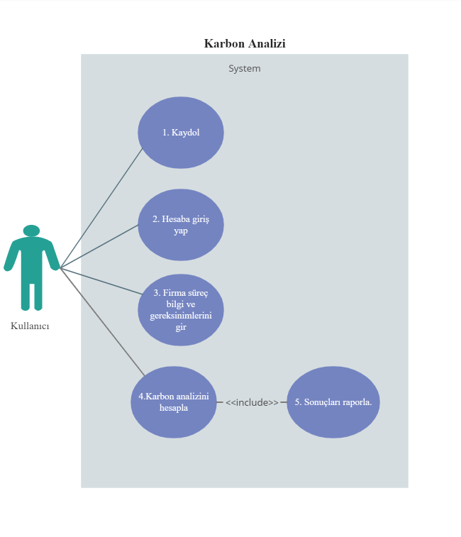

**5. PROJE TAKVİMİ**

Projeye Ekim 2022 tarihinde başlanılmış olup 4 aylık bir süreç izlenecektir. Bu süreçte proje yöneticisinin belirlediği haftalık görevler üzerinden ilerlenecektir. Yazılım ekibinin bir kısmı arayüz oluşturmak üzere toplantılarına ve çalışmalarına başlamıştır. Diğer kısım ise proje yöneticisinin isterleri dahilinde yeni bir veri tabanı üzerine çalışmaktadır. Ayrıca proje takibinde Jira uygulaması kullanılmaktadır.

**6. VERİ TABANI TASARIMI**

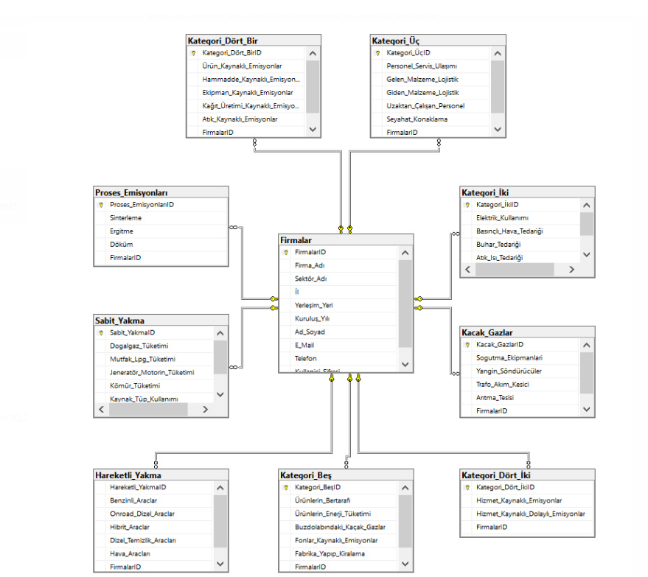

**7. REFERANSLAR**

**1 -** <https://hpadkisson.medium.com/object-modeling-for-designers-an-introduction-7871bdcf8baf>

**2-** <https://www.cs.fsu.edu/~lacher/courses/COP3331/rad.html>

**3-** <https://medium.com/@emre_karaoglu/requirement-analysis-document-rad-nedir-nas%C4%B1l-yaz%C4%B1l%C4%B1r-faf4871986ab>

**4-** <https://ba-works.com/blog/is-analizi-calismalarinda-use-case-ve-use-case-diyagram-kullanimi/>

**5-** <http://web.cse.ohio-state.edu/~bair.41/616/Project/Example_Document/Req_Doc_Example.html>

**6-** <http://sens.cse.msu.edu/Software/Telelogic-3.5/locale/english/help/htmlhlp/reqanalysis.html>